  ;

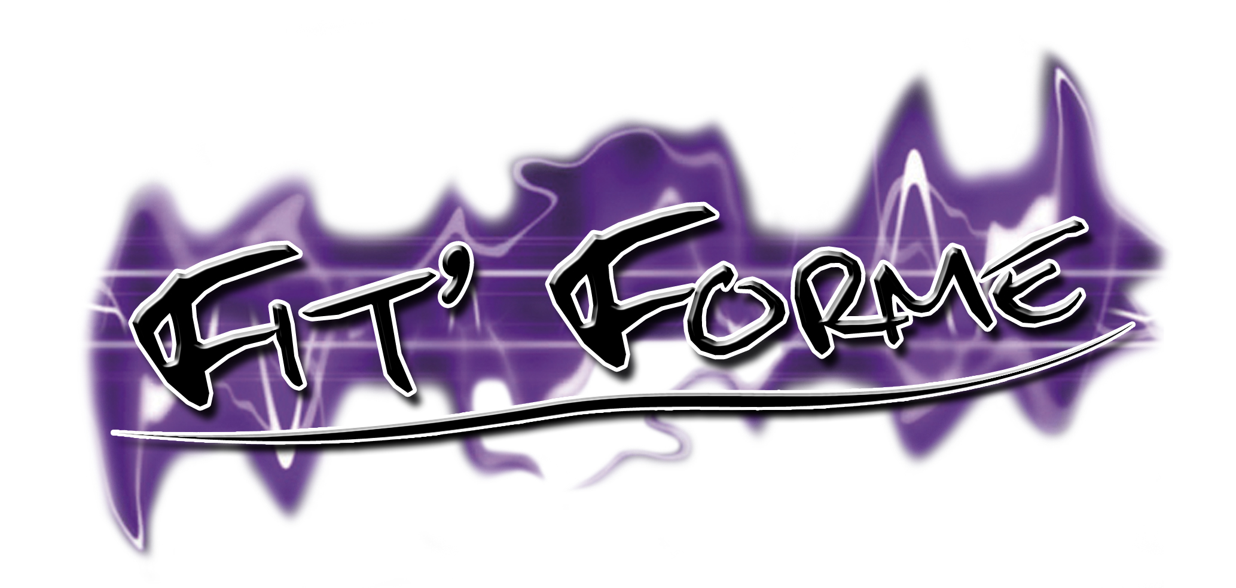 🕿 02.31.88.46.91 ou 06.45.74.38.57 🖂fit.forme@yahoo.fr web: www.fitforme-deauville.fr

**9h00 à 12h30**



**12H30 à 13h00**



**13h00 à 13h30**

17h15 à 18h00



**18h00 à 18h30**

**STEP DEBUTANT**

**18h30 à 19h15 FESSIERS ABDOS CUISSES**

**19h15 à 20h00**



**18h00 à 18h30 FESSIERS ABDOS CUISSES**

**18H30 à 19h15**



**19h30 à 20h30**





17h15 à 18h00



18 h00 à 18h45

**STEP**

**19h00 à 19h45**

**19h45 à 20h30**



**18h00 à 18h30**

**FESSIERS ABDOS**

**CUISSES**

**18h30 à 19h15**

**19h15 à 20h15**

**18h00 à 18h45 **

**18h45 à 19h45**

**Pensez à mettre dans votre sac:**

**- tenue décontractée**

**- Baskets propres**

**- Une serviette**

**-bouteille d'eau**

**- Votre bonne humeur!**

**Bon entraînement et amusez-vous bien!**

**12h00 à 12h30**

**11h00 à 12h00**

**10h00 à 10h45 DANCE PARTY**

**09h30 à 10h00 FESSIERS ABDOS CUISSES**

**9h00**

**9h00**

**9h00**

**9h00**

**9h00**

**LUNDI MARDI MERCREDI JEUDI VENDREDI SAMEDI**

**PLANNING DES COURS COLLECTIFS ET POWER PLATE DU 1er JANVIER AU 30 JUIN 2014**



**12h30 à 13h15**

**10h15 à 10h45 Stretch**

**9h30 à 10h15 FESSIERS ABDOS CUISSES**

**12h30 à 13h00 FESSIERS ABDOS CUISSES**



**09h30 à 10h15 **

**12h30 à 13h15**



**12h30 à 13h00 FESSIERS ABDOS CUISSES**





**9h30 à 10h30**

**10h15 à 10h45 Stretch**

**09h30 à 10h15 FESSIERS ABDOS CUISSES**